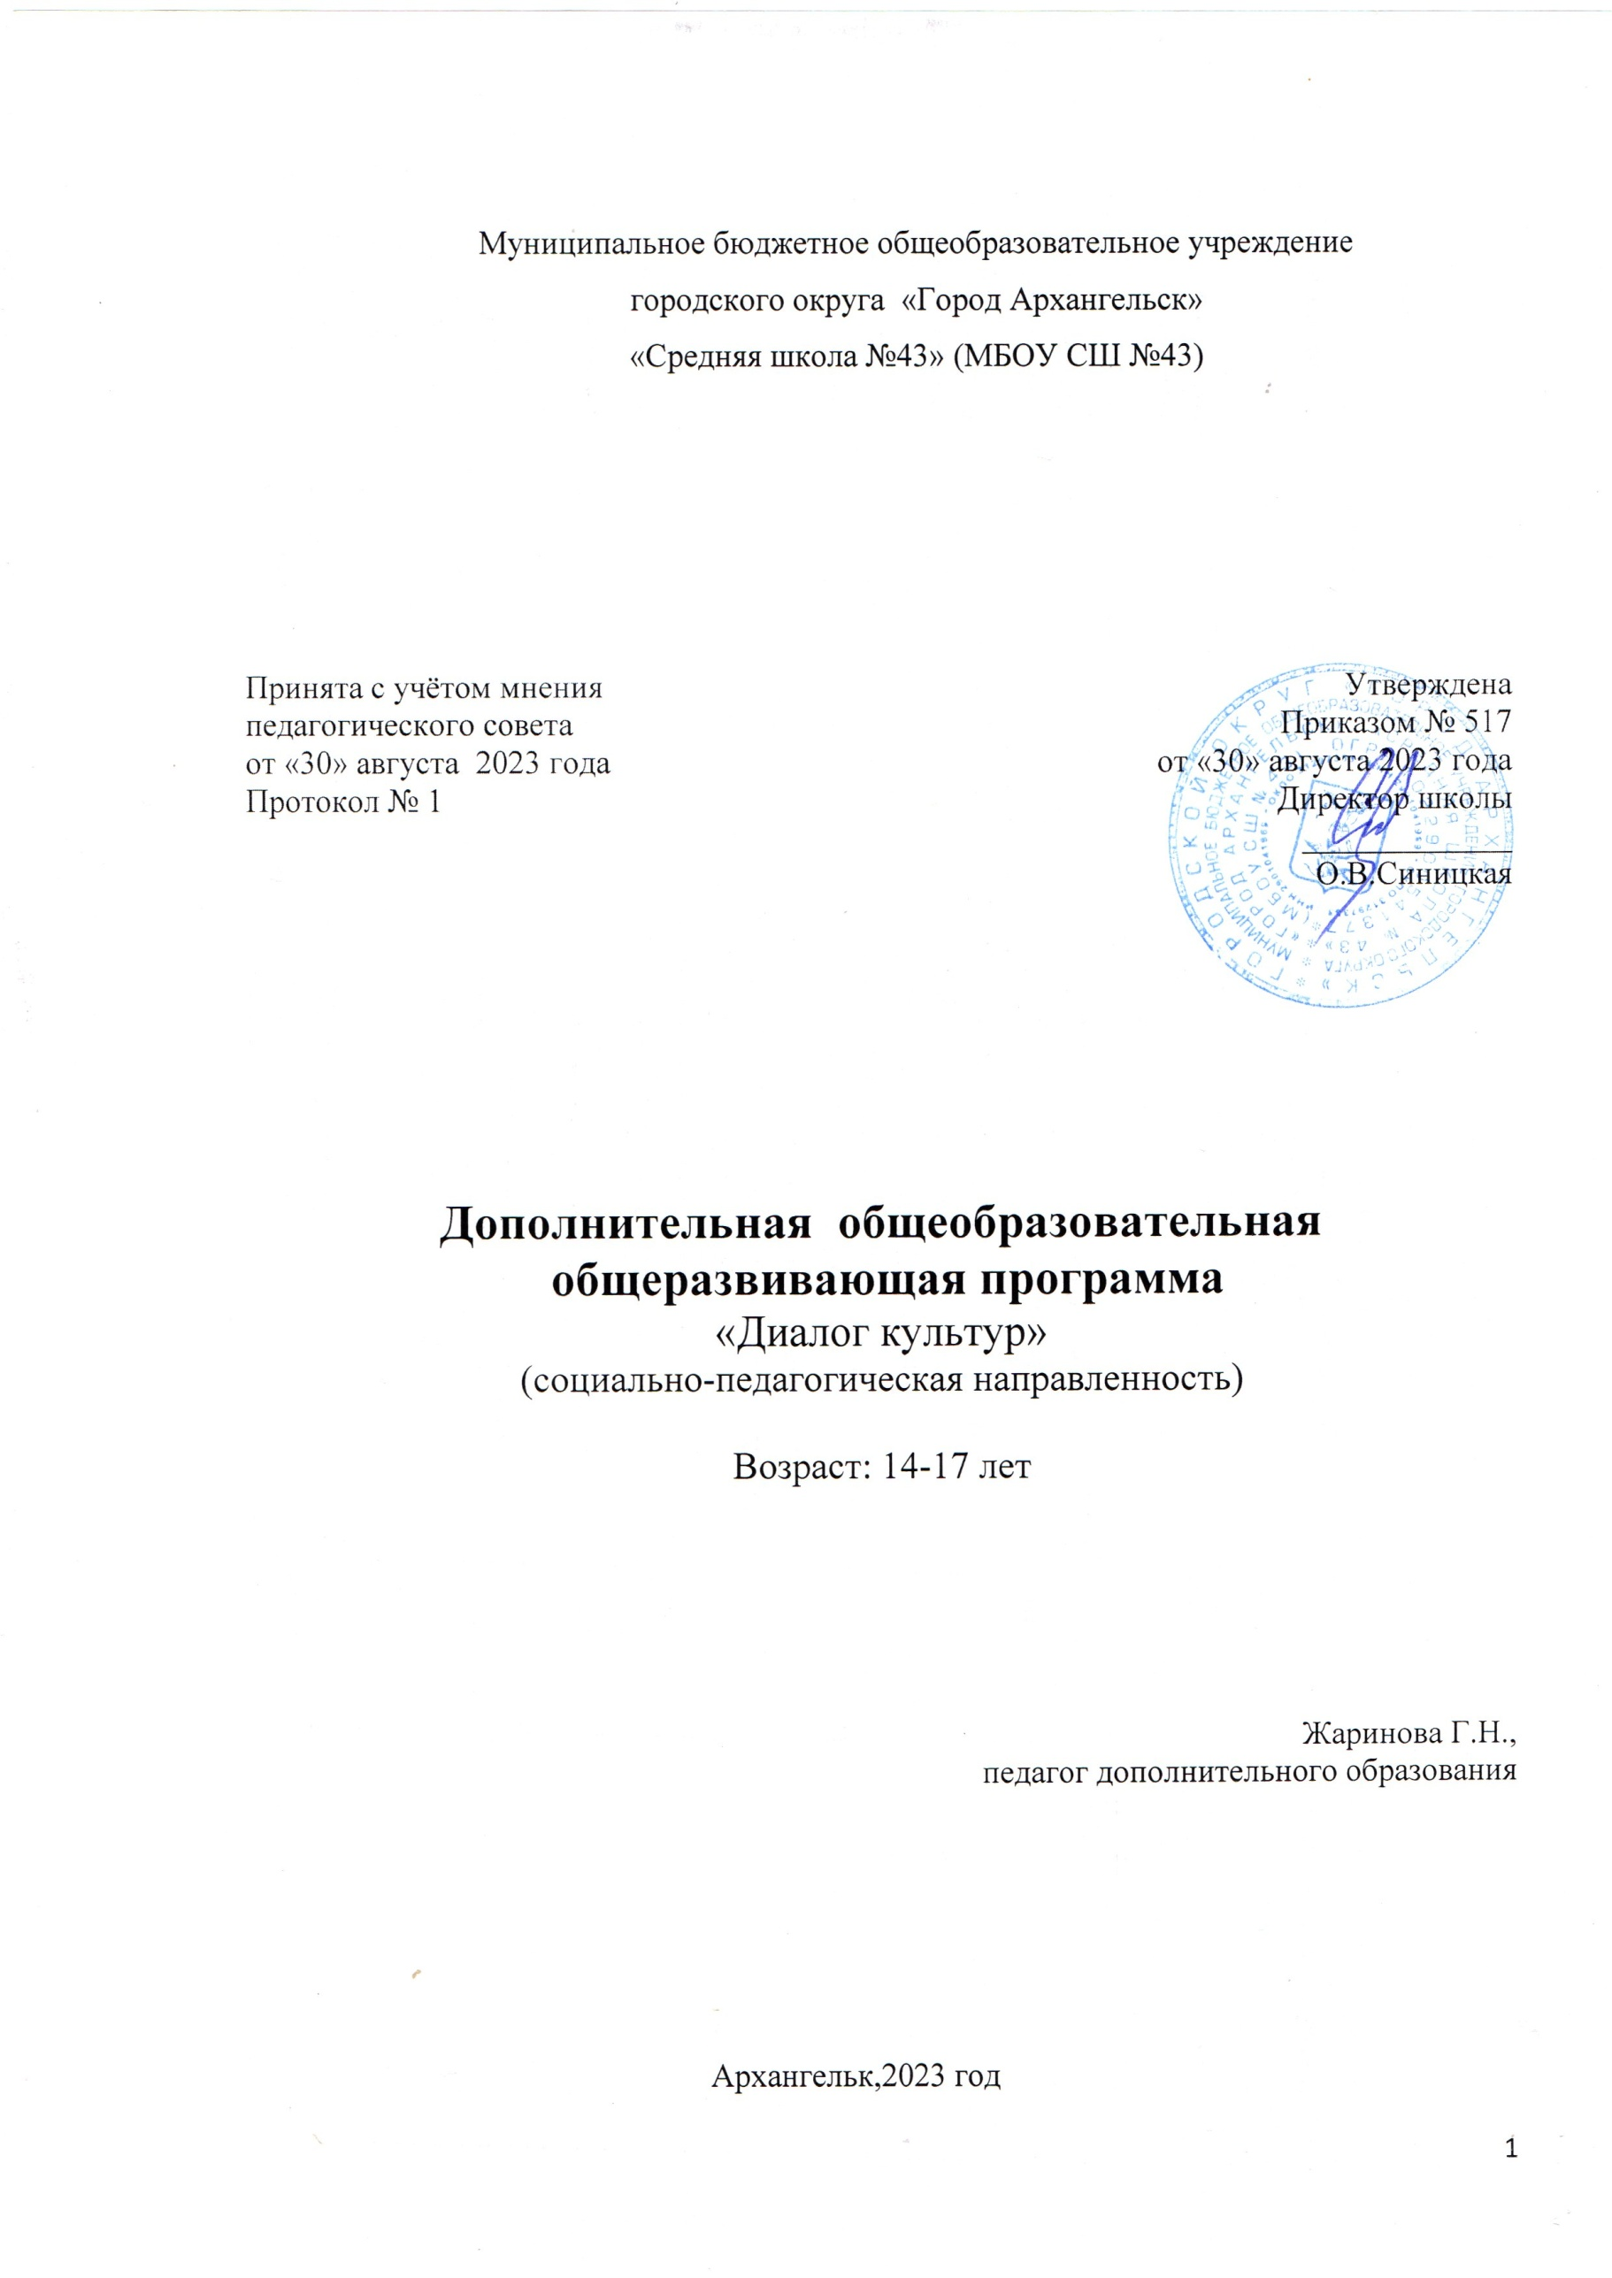

**ПОЯСНИТЕЛЬНАЯ ЗАПИСКА**

**Аннотация**

Программа «Диалог культур» составлена на основе Методических рекомендаций по использованию ивключению в содержание процесса обучения и воспитания внеурочной деятельности РФ.

Рабочая программа внеурочной деятельности общекультурного направления «Диалог культур» составлена для обучающихся 8-11 классов в соответствии с требованиями Федерального государственного образовательного стандартаобщего образования с использованием следующих нормативно-правовых документов:

• Федеральный закон от 29 декабря 2012 г. № 273-ФЗ «Об образовании в Российской Федерации»;

• Федеральный закон от 31 июля 2020 г. № 304-ФЗ “О внесении изменений в Федеральный закон «Об образовании в Российской Федерации» по вопросам воспитания обучающихся” (вступил в силу с 01.09.2020)

• Федеральный государственный образовательный стандарт основного общего образования (утв. приказом Министерства образования и науки РФ от 17 декабря 2010 г. N 1897) С изменениями и дополнениями от: 29 декабря 2014 г., 31 декабря 2015 г., 11 декабря 2020 г.

• Федеральный государственный образовательный стандарт среднего общего образования (утв. приказом Министерства образования и науки РФ от 17 мая 2012 г. N 413) С изменениями и дополнениями от: 29 декабря 2014 г., 31 декабря 2015 г., 29 июня 2017 г., 24 сентября, 11 декабря 2020 г.

***Цель программы:*** создание условий для формирования личности гражданина и патриота России с присущими ему ценностями, взглядами, ориентациями, установками, мотивами деятельности и поведения;совершенствование системывоспитания, формирование у учащихся гражданственности как качеств конкурентоспособной личности, воспитание любви к Отечеству, духовности, нравственности на основе общечеловеческих ценностей.

Для достижения указанной цели решаются следующие задачи:

Продолжить формирование представления:

* + Способствовать нравственно-этической ориентации обучающихся;
  + Воспитывать ценностное отношение к стране, Родине, родному языку;
  + Развивать коммуникативные способности школьников;
  + Способствовать формированию позитивной позиции подростков по отношению к окружающему миру, людям, самим себе;
  + Закреплять навыки бесконфликтного общения;
  + Поддерживать интерактивную деятельность: обращение за информацией к различным источникам.

ПЛАНИРУЕМЫЕ РЕЗУЛЬТАТЫ

Освоение курса внеурочной деятельности «Диалог культур» предполагает достижение следующих результатов:

**Личностные результаты:**

• Ориентироваться в нравственном содержании смысле поступков как собственных, так и окружающих,

• Формированию внутренней позиции ребенка согласно нравственных норм, принятых в обществе,

• Сопереживанию к чувствам других людей,

• Способности ценить дружбу, доброту,

• Формированию мотива потребности в социально значимой деятельности.

**Метапредметные результаты**

1) базовые логические действия:

- сравнивать объекты, устанавливать основания для сравнения, устанавливать аналогии;

- объединять части объекта (объекты) по определенному признаку;

- определять существенный признак для классификации, классифицировать предложенные объекты;

- находить закономерности и противоречия в рассматриваемых фактах, данных и наблюдениях на основе предложенного педагогическим работником алгоритма;

- выявлять недостаток информации для решения учебной (практической) задачи на основе предложенного алгоритма;

- устанавливать причинно-следственные связи в ситуациях, поддающихся непосредственному наблюдению или знакомых по опыту, делать выводы;

2) базовые исследовательские действия:

- определять разрыв между реальным и желательным состоянием объекта (ситуации) на основе предложенных педагогическим работником вопросов;

- с помощью педагогического работника формулировать цель, планировать изменения объекта, ситуации;

- сравнивать несколько вариантов решения задачи, выбирать наиболее подходящий (на основе предложенных критериев);

- проводить по предложенному плану опыт, несложное исследование по установлению особенностей объекта изучения и связей между объектами (часть – целое, причина – следствие);

- формулировать выводы и подкреплять их доказательствами на основе результатов проведенного наблюдения (опыта, измерения, классификации, сравнения, исследования);

- прогнозировать возможное развитие процессов, событий и их последствия в аналогичных или сходных ситуациях;

3) работа с информацией:

- выбирать источник получения информации;

- согласно заданному алгоритму находить в предложенном источнике информацию, представленную в явном виде;

- распознавать достоверную и недостоверную информацию самостоятельно или на основании предложенного педагогическим работником способа ее проверки;

- соблюдать с помощью взрослых (педагогических работников, - родителей (законных представителей) несовершеннолетних обучающихся) правила информационной безопасности при поиске информации в интернете;

- анализировать и создавать текстовую, видео-, графическую, звуковую информацию в соответствии с учебной задачей;

- самостоятельно создавать схемы, таблицы для представления информации.

**Овладение универсальными учебными коммуникативными действиями:**

1) общение:

- воспринимать и формулировать суждения, выражать эмоции в соответствии с целями и условиями общения в знакомой среде;

- проявлять уважительное отношение к собеседнику, соблюдать правила ведения диалога и дискуссии;

- признавать возможность существования разных точек зрения;

- корректно и аргументировано высказывать свое мнение;

- строить речевое высказывание в соответствии с поставленной задачей;

- создавать устные и письменные тексты (описание, рассуждение, повествование);

- готовить небольшие публичные выступления;

- подбирать иллюстративный материал (рисунки, фото, плакаты) к тексту выступления;

2) совместная деятельность:

- формулировать краткосрочные и долгосрочные цели (индивидуальные с учетом участия в коллективных задачах) в стандартной (типовой) ситуации на основе предложенного формата планирования, распределения промежуточных шагов и сроков;

- принимать цель совместной деятельности, коллективно строить действия по ее достижению: распределять роли, договариваться, обсуждать процесс и результат совместной работы;

- проявлять готовность руководить, выполнять поручения, подчиняться;

- ответственно выполнять свою часть работы;

- оценивать свой вклад в общий результат;

- выполнять совместные проектные задания с опорой на предложенные образцы.

Овладение универсальными учебными регулятивными действиями:

1) самоорганизация:

- планировать действия по решению учебной задачи для получения результата;

- выстраивать последовательность выбранных действий;

2) самоконтроль:

- устанавливать причины успеха/неудач учебной деятельности;

- корректировать свои учебные действия для преодоления ошибок.

Предметные результаты

Сформировано представление:

- религиозной картине мира, роли традиционных религий в развитии Российского государства, в истории и культуре нашей страны;

- возможном негативном влиянии на морально-психологическое состояние человека компьютерных игр, кино, телевизионных передач, рекламы;

- нравственных основах учебы, ведущей роли образования, труда и значении творчества в жизни человека и общества;

- роли знаний, науки, современного производства в жизни человека и общества;

- единстве и взаимовлиянии различных видов здоровья человека: физического, нравственного (душевного), социально-психологического (здоровья семьи и школьного коллектива);

- влиянии нравственности человека на состояние его здоровья и здоровья окружающих его людей; душевной и физической красоте человека;

- важности физической культуры и спорта для здоровья человека, его образования, труда и творчества;

- активной роли человека в природе.

Сформировано ценностное отношение:

- к русскому языку как государственному, языку межнационального общения; своему национальному языку и культуре;

- семье и семейным традициям;

- учебе, труду и творчеству;

- своему здоровью, здоровью родителей (законных представителей), членов своей семьи, педагогов, сверстников;

- природе и всем формам жизни.

**Сформирован интерес**:

- к чтению, произведениям искусства, театру, музыке, выставкам и т. п.;

- общественным явлениям, понимать активную роль человека в обществе;

- природе, природным явлениям и формам жизни;

- художественному творчеству.

**Сформированы умения:**

- устанавливать дружеские взаимоотношения в коллективе, основанные на взаимопомощи и взаимной поддержке;

- проявлять бережное, гуманное отношение ко всему живому;

- соблюдать общепринятые нормы поведения в обществе;

- распознавать асоциальные поступки, уметь противостоять им; проявлять отрицательное отношение к аморальным поступкам, грубости, оскорбительным словам и действиям.

ОСНОВНОЕ СОДЕРЖАНИЕ КУРСА ВНЕУРОЧНОЙ ДЕЯТЕЛЬНОСТИ

Основные темы занятий связаны с важнейшими аспектами жизни человека: знанием историии пониманием сложностей современного мира, техническим прогрессом и сохранением природы, ориентацией в мировой художественной культуре и повседневной культуре поведения, доброжелательным отношением к окружающим и ответственным отношением к собственным поступкам.

**ТЕМАТИЧЕСКОЕ ПЛАНИРОВАНИЕ**

|  |  |  |
| --- | --- | --- |
| **№ п/п** | **Тема раздела** | **Кол. Часов** |
| **1** | Введение | **2** |
| **2** | Знакомство со сверстниками | **6** |
| **3** | Этика в жизни человека | **6** |
| **4** | Эмоциональный интеллект | **28** |
| **5** | Я и другие люди | **14** |
| **6** | Проект «Кто я и почему?» | **12** |
| **7** | Обобщение | **4** |

**Виды деятельности обучающихся:**

1. игровая
2. познавательная

**Формы организации деятельности**

* Беседы
* Сообщения
* Встречи с интересными людьми
* Просмотр и обсуждение видеоматериала
* Коллективные творческие дела
* Соревнования
* Показательные выступления
* Викторины
* Интеллектуально-познавательные игры
* Трудовые дела
* Обсуждение, обыгрывание проблемных ситуаций
* Заочные путешествия
* Акции благотворительности, милосердия
* Творческие проекты, презентации
* Проведение выставок семейного художественного творчества
* Сюжетно-ролевые игры гражданского и историко-патриотического содержания (урочная, внеурочная, внешкольная)